Docker中搭建spark

目标
首先搭建3个容器的集群试验一下，分别为master1，slave1，slave2，并测试其集群是否可用，测试完成后将会写一个sh文件进行一些动态生成master和slave。（实验将直接在服务器上进行）

分别建立三个spark容器
建立三个容器并打通网络步骤：
①．建立三个容器分别为master1，slave1，slave2
建立master1容器
docker run -t -i -h master1 --net=none -m 4g --name='master1' -v /home/data/master1:/home/data myspark:v2.0 /bin/bash
建立slave1容器
docker run -t -i -h slave1 --net=none -m 4g --name='slave1' -v /home/data/slave1:/home/data myspark:v2.0 /bin/bash
建立slave2容器
docker run -t -i -h slave2 --net=none -m 4g --name='slave2' -v /home/data/slave2:/home/data myspark:v2.0 /bin/bash
创建过程如下图：
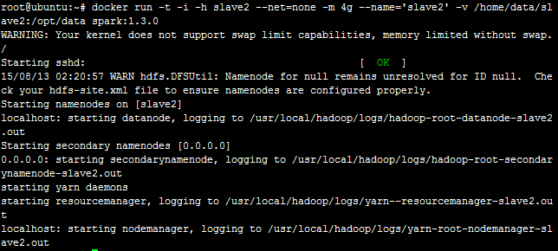
三个容器建立完成
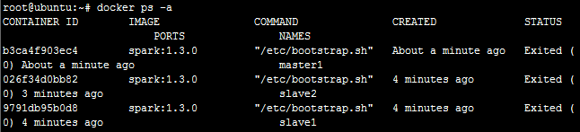
好了下面对这三个容器打通网络吧，详细参见我的文章。
②．3个容器的网络连接到同一张虚拟网卡上，实现容器的联通
我们在打网期间要使用到peer接口对，我的命名规则如下：
都以veth开头，master1在网桥上的接口为：veth_master1_b ,在容器中的接口为： veth_master1_c
没写sh文件，那就一个一个来吧
master1以固定ip连接至docker0：
先来看看docker0吧
ip addr show docker0
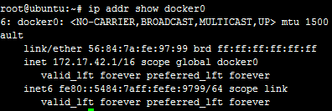
先把master1启动
docker start master1
获取master1的pid
pid=$(docker inspect -f '{{.State.Pid}}' master1)
创建/var/run/netns目录（只需创建一次）
mkdir -p /var/run/netns
将容器中的net连接到netns目录下
ln -s /proc/$pid/ns/net /var/run/netns/$pid
创建连接对veth_master1_b和veth_master1_c
ip link add veth_master1_b type veth peer name veth_master1_c
可使用下面的命令查看veth_master1_b和veth_master1_c
ip link list
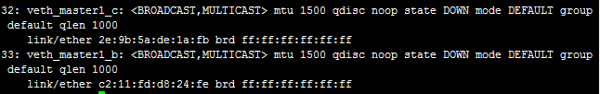
将网卡veth_master1_b绑定到docker0上并启动
brctl addif docker0 veth_master1_b
ip link set veth_master1_b up
使用ifconfig查看一下，多了一块veth_master1_b网卡哦
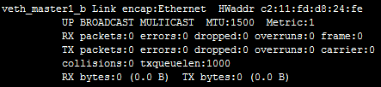
将veth_master1_b绑定到docker0上了好了，接下来就将veth_master1_c放到容器中吧
首先将veth_master1_c和pid连接上，将其命名为eth0，设置其mac地址并将eth0启动，设置ip为172.17.42.10，设置网关为172.17.42.1，这样固定ip就设置好了
ip link set veth_master1_c netns $pid
ip netns exec $pid ip link set dev veth_master1_c name eth0
ip netns exec $pid ip link set eth0 address 12:34:56:78:9a:bc
ip netns exec $pid ip link set eth0 up
ip netns exec $pid ip addr add 172.17.42.10/16 dev eth0
ip netns exec $pid ip route add default via 172.17.42.1
好麻烦，好麻烦，好麻烦.........
剩下的两个容器就不写了一样的。。。
find -L /var/run/netns -type l -delete

③．测试是否联通
ping slave1
ping slave2
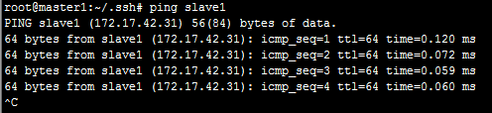
④．进行ssh无密钥登录
ssh登录一下看看能登录不，能登陆就行。
这个ssh登录不是那么好登录的，镜像一定要在制作时就开好22端口，否则是不能登录的。

分别进入容器修改其配置文件
修改一个节点的就可以了，然后用scp拷贝到其他的节点。这样该有点辛苦啊，我还会写个sh文件，到时候就可以自动部署了。
配置文件跟在真机一样就行，不懂就去看我前面写的文章吧。

测试是否可用
先格式化namenode节点
hdfs namenode -format
现在就启动了，看看效果吧。哈哈.....搞了几天终于弄好啦。
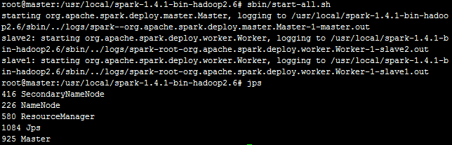
这是namenode节点的
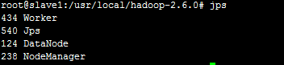
这是slave节点的
成功！！！！！！！！！！！！
我们接下来去官网找个例子，测试一下看是否可用吧
https://spark.apache.org/docs/1.4.1/quick-start.html
我们用python吧，scala实在有点不会。
启动
./bin/pyspark
